**进程 ：Process**

**进程的基本概念：**

1. 是Windows系统中的一个基本概念，它包含着一个运行程序所需要的资源。进程之间是相对独立的，一个进程无法直接访问另一个进程的数据（除非利用分布式计算方式），一个进程运行的失败也不会影响其他进程的运行，Windows系统就是利用进程把工作划分为多个独立的区域的。进程可以理解为一个程序的基本边界。
2. **一个进程至少包含一个线程来执行进程中的内容，这个线程称为主线程**
3. 进程帮助我们在内存中分配应用程序所需要的空间

**进程的方法：**

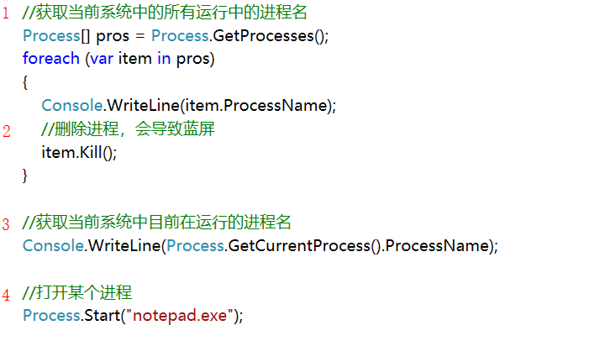

进程打开指定文件的方法：

方法一：

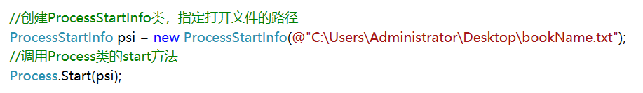

方法二：

